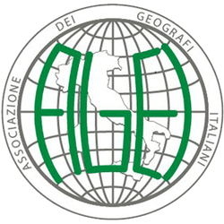 | Geografie per la pace  12-13 settembre 2024  Università di Trento - Palazzo Prodi, via T. Gar 14 | 

Hotel consigliati

Accademia (Trento)
Al Cavour 34 (Trento)
America (Trento)
Buonconsiglio (Trento)
Grand Hotel Trento (Trento)
Hotel Everest (Trento)
HI Hotels (Trento)
Hotel Venezia (Trento)
S. Trinità (Trento)
Leon d’Oro (Rovereto*)
Hotel Rovereto (Rovereto*)
Hotel Adige (Mattarello*)
Sartori’s Hotel (Lavis*)
B&B Al Torrione (Trento*)
Hotel Alla Rotonda (Pergine*)
Stanze Al Cavalletto (Pergine*)

*Per raggiungere Mattarello, Lavis, Pergine and Rovereto da Trento è necessario un mezzo di trasporto pubblico o privato. Il trasporto pubblico collega tutti questi luoghi, trovate informazioni sul trasporto pubblico trentino qui: Trentino Trasporti.

